EHL Milena Platten

EHL

Eigenschaften

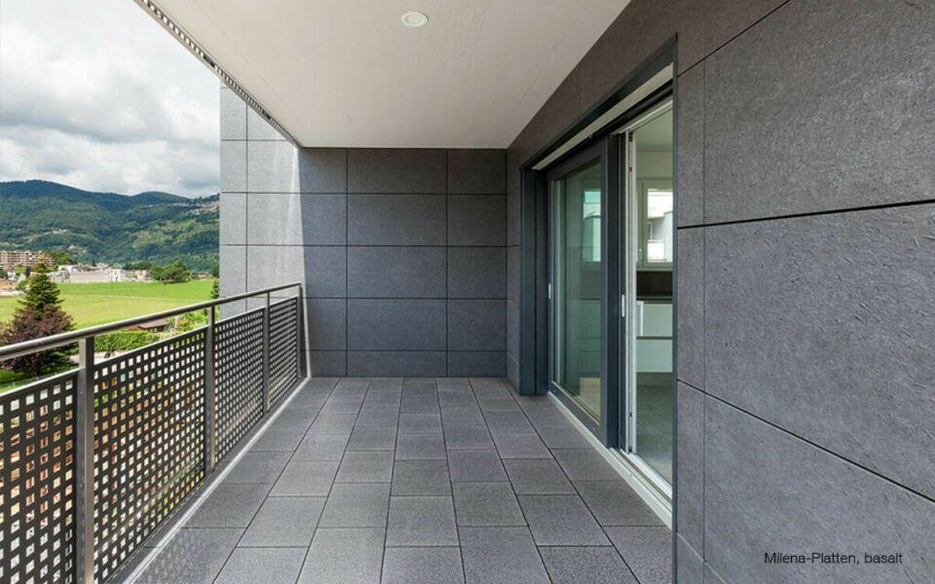

Farbton

anthrazit, beige, grau, orange

Oberfläche

kugelgestrahlt

Werkstoff

Betonwerkstein

Breite (mm)

400,00

Länge (mm)

400,00 - 600,00